[様式１の２］
手数料納付証明書貼付台紙

≪手数料納付方法≫ ※次のいずれかの方法で納付してください。
□ POSレジ収納（県の窓口で納付） | □ ４連式納付書（金融機関もしくはコンビニで納付）
納付額  ４２０円× 通＝ 円  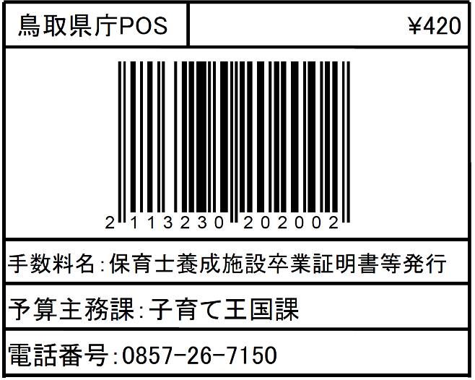  POSレジバーコード（納付票） | 納付書番号 ①  ②  ③  ④  ※納付書で納付した場合は、納付書番号を必ず記入  してください。

レシート（納付票添付用）／納付済証（金融機関・コンビニ納付） 貼付欄

